4
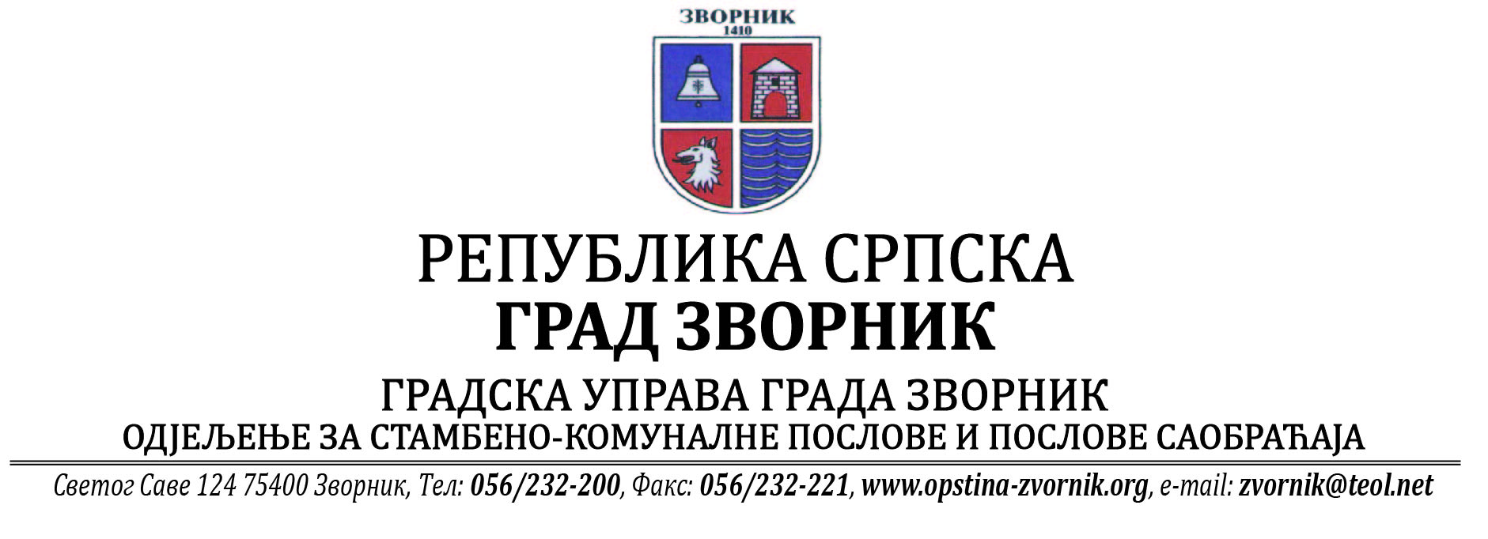
Број: 05-96-33/2025
Датум: 26.06.2025.год.

На основу члана 90. Закона о заштити животне средине („Службени гласник РС“, бр. 71/12, 79/15 и 70/20), Одјељење за стамбено-комуналне послове и послове саобраћаја Градске управе Града Зворника обавјештава заинтересовану јавност:

О Б А В Ј Е Ш Т Е Њ Е

Обавјештава се јавност да је дана 26.06.2025. године инвеститор Стевановић Борислав из Каракаја од стране Одјељења за стамбено-комуналне послове и послове саобраћаја Градске управе Града Зворник, добио Рјешење - еколошку дозволу за Ангросировинску радњу „СЕКУНДАР“ у којој се обавља дјелатност складиштења и физички третман металног отпада, која се налази у насељу Каракај, Жељезничка станица број 413 град Зворник, на грађевинској парцели означеној као к.ч. број 5183/11 К.О. Зворник.

О поднешеном захтјеву јавност је била упозната обавјештењем постављеним на огласној табли Градске управе Града Зворника од 14.05.- 14.06.2025. год.

Обрадила НАЧЕЛНИК ОДЈЕЉЕЊА
Сања Бјековић Бојан Стевановић

